附件1
2025年“百名中层大家评”参评干部
岗位职责公示表

二寸蓝底/蓝白渐变  工作照 | 
姓名 | 单耀庆
单位（全称） | 枣庄市城乡水务局
职务（全称） | 水资源管理科科长
岗位职责 | 1.承担实施最严格水资源管理制度相关工作，指导水资源承载能力、水资源论证、饮用水水源保护、组织指导地下水开发利用和管理保护、地下水超采区综合治理、水资源调度和河湖生态水量管理工作有关工作，组织编制水资源保护、节水规划，并发布水资源公报。  2.组织编制并协调实施节约用水规划、计划用水、节约用水工作。制定用水总量控制、用水效率控制、计划用水和定额管理制度并组织实施。指导和推动节水型社会建设，指导中水等非常规水资源和雨洪资源开发利用工作。  3.负责城市排水专项规划编制、实施和工程建设工作、城镇污水处理设施和管网配套建设、雨污分流改造相关工作，并督导区（市）抓好组织实施。
附件1
2025年“百名中层大家评”参评干部
岗位职责公示表

二寸蓝底/蓝白渐变  工作照 | 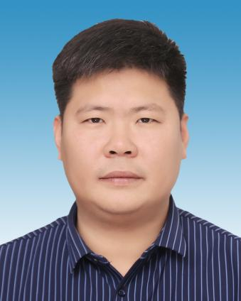
姓名 | 王春明
单位（全称） | 枣庄市城乡水务局
职务（全称） | 河湖与运行管理科科长
岗位职责 | 1.指导河湖水域及其岸线的管理、保护和综合利用，指导河道、湖泊、河口和河岸滩涂的治理、开发和保护。指导河湖水生态保护与修复以及河湖水系连通工作。监督管理河道采砂工作，指导区(市)编制河道采砂规划和计划。  2.承担市河长制办公室的日常工作，负责推行河长制湖长制工作的组织协调、调度督导和检查考核等工作。  3.指导水务设施的管理、保护和综合利用,贯彻实施水库运行调度规程，指导水库、堤防、水闸等水利工程的运行管理与划界工作。组织指导水库大坝、水闸、水电站等水务工程的安全鉴定和安全管理工作。指导水务工程管理和安全标准化工作。
2025年“百名中层大家评”参评干部
岗位职责公示表

二寸蓝底/蓝白渐变  工作照 | 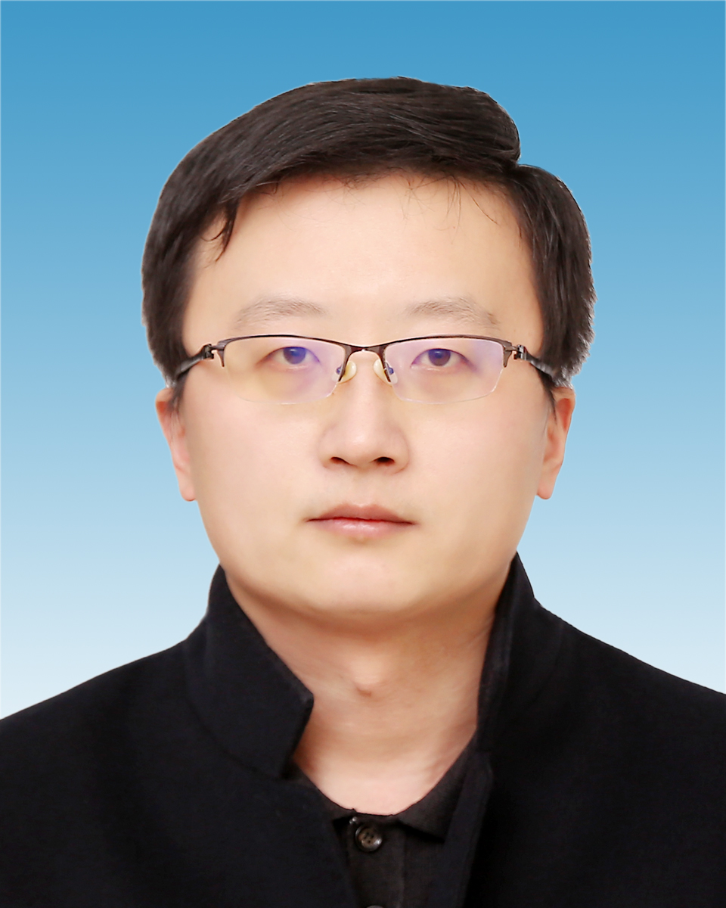
姓名 | 满建华
单位（全称） | 枣庄市城乡水务局
职务（全称） | 供水科科长
岗位职责 | 1.负责城市供水专项规划编制、实施和工程建设工作。  2.指导农村水利和农村水电工作。组织指导开展大中型灌排工程建设管理、改造和节水灌溉有关工作。组织实施农村饮水安全工程建设与管理工作。指导农村水利改革创新和基层水利服务体系建设。指导农村水能资源开发、小水电工作；  3.组织指导水土流失综合防治工作；组织编制水土保持规划并监督实施。组织实施重点水土保持建设项目。组织开展水土流失监测、预报并定期公告。承担荒山、荒丘、荒滩、荒沟治理开发工作。负责水土保持项目建设管理的监督检查工作。

